Fecha | Versión | Descripción de los cambios
28/06/2016 | 1 | Emisión del Manual de prevención y control de operaciones ilícitas

MANUAL DE PREVENCION Y
CONTROL DE OPERACIONES CON
RECURSOS ILICITOS DE CONSULTING RISK

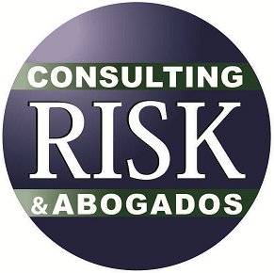

Elaborado por : |  | Revisado por: |  | Aprobado:
Cargo: Psicóloga Líder |  | Cargo: Gerente |  | Cargo: Gerente

MANUAL DE PREVENCION Y CONTROL DE OPERACIONES
CON RECURSOS ILICITOS

I.- OBJETIVOS

Cada día una gran cantidad de recursos son generados a partir de actividades ilícitas las cuales para mantenerse a través del tiempo requieren ser efectuadas al margen de la ley y de manera oculta o clandestina. Asimismo, se requiere de la legitimización de dichos recursos para poder hacer uso de ellos sin despertar sospechas.

Una gran cantidad de recursos financieros fluyen permanentemente hacia distintos mercados de carácter formal con el propósito de ser transformados por la vía de múltiples operaciones en activos que posteriormente puedan ser vendidos, dentro del proceso que es denominado “Lavado de Dinero”. Los involucrados, para conseguir sus propósitos, se valen del engaño y la corrupción de personas.

La globalización y apertura de los mercados abren nuevas oportunidades para el lavado de los fondos procedentes del narcotráfico.

El propósito del presente Manual es evitar que recursos provenientes de actividades ilícitas fluyan hacia el mercado de servicios en que se desenvuelve Consulting Risk y sus Profesionales Asociados dando cumplimiento a la normativa vigente y contribuyendo al esfuerzo conjunto desarrollado por estados, organismos internacionales y otras organizaciones que fomentan el bien común.

En particular, el presente documento tiene por finalidad cumplir con los siguientes objetivos:

• Evitar la realización de operaciones en la empresa con recursos
Que tengan su origen en actividades ilícitas y aquellas que sirvan para configurar
Actividades de lavado de dinero, narcotráfico y financiación del terrorismo.,

• Velar porque los empleados miembros tengan un comportamiento ajustado a la
normativa vigente y a los principios y valores que desea promover la empresa
Resguardando los intereses de los clientes, la relación de éstos con los contratistas y las relaciones de estos últimos entre sí.

II.- ALCANCE

• Profesionales asociados de CONSULTING RISK.

III.- MARCO NORMATIVO

Diversos países en el mundo, en forma individual y agrupados en organismos como la Organización de Naciones Unidas, la Organización de Estados Americanos y otros organismos surgidos de reuniones cumbres como el Grupo Egmont, la Comisión Interamericana para el Lavado de Dinero (CICAD) y el Grupo FATF han desarrollado un gran esfuerzo en contra del lavado de dinero y de esta forma combatir el narcotráfico, el crimen organizado y mas recientemente el financiamiento de actividades terroristas.

IV.- DEFINICIONES

• Lavado de Dinero: Proceso de transformación de los recursos obtenidos a través de la realización de actividades ilícitas en recursos legalmente utilizables, disimulando la procedencia de ellos y su verdadero propietario, mediante su utilización en el pago de operaciones comerciales, financieras o de mercado de capitales legítimas.

• Operaciones sospechosas: Todo acto, operación o transacción que, de acuerdo con los usos y costumbres de la actividad de que se trate, resulte inusual o carente de justificación económica o jurídica aparente, sea que se realice en forma aislada o reiterada y que permita presumir un origen ilícito de los recursos utilizados en dicha Operación.

- Narcotráfico: El narcotráfico supone el comercio de sustancias tóxicas, que engloba la fabricación, distribución, venta, control de mercados, consumo y reciclaje de estupefacientes, adictivos o no, potencialmente dañinos para la salud (conocidos comúnmente como drogas). La mayoría de las legislaciones internacionales prohíben o limitan el narcotráfico, con penas que incluyen la ejecución por diversos medios, aunque esto varía en función de la sustancia y de la legislación local.

- Terrorismo: El terrorismo es el uso sistemático del terror para coaccionar a sociedades o gobiernos, utilizado por una amplia gama de pseudoorganizaciones políticas en la promoción de sus objetivos, tanto por partidos políticos nacionalistas y no nacionalistas, de derecha como de izquierda, así como también por corporaciones, grupos religiosos, racistas, colonialistas, independentistas, revolucionarios, conservadores y gobiernos en el poder.

V.- ASPECTOS DE CONTROL

En cumplimiento de la normativa vigente y de acuerdo a los principios y valores que profesa, Consulting Risk ha definido como política prevenir la ocurrencia de cualquier conducta ilícita, ya sea por parte de su la empresa como de parte de los profesionales asociados que actúan como sus miembros.

Los profesionales asociados de Consulting Risk deberán efectuar los mejores esfuerzos en términos de control para evitar que personas, sean estas clientes antiguos o interesadas en operar por primera vez, lo hagan introduciendo recursos provenientes de actividades ilícitas. Para esto deberán implementar, a lo menos, las siguientes medidas:

- Conocer adecuadamente a los clientes

Toda persona que opere a través de un profesional asociado deberá ser presentada por otro de ésta que pueda razonablemente presumir, basado en los antecedentes fidedignos que le hayan sido proporcionados, de su honorabilidad y de la consistencia entre los recursos disponibles y su origen de fuentes legítimas.

- Identificar a los clientes

Los Profesionales Asociados deberán contar con registros para cada cliente, que contengan sus
antecedentes personales y comerciales que permitan una adecuada identificación y localización de éstos en caso de ser necesario. La identidad de los clientes deberá ser debidamente documentada, para lo cual se deberá solicitar exhibir cédula de ciudadanía o documento equivalente en caso de ser extranjero, manteniendo en su poder una fotocopia de dicho documento.

c) Obtener referencias históricas de los clientes

El historial de una persona en su relación con distintas actividades o negocios puede entregar información importante que permita determinar si califica o no para ser aceptado como cliente. Una buena práctica consiste en obtener referencias de ellos, utilizando para esto fuentes razonablemente confiables de carácter comercial y/o personal, como asimismo que estos sean presentados por personas conocidas y respetadas, entre otras medidas.

d) Elementos de validación

Los Profesionales Asociados deberán asegurarse que la documentación presentada por los clientes sea legítima y verdadera, para ello deberán junto con su validación visual, apoyarse en elementos con la tecnología adecuada para verificar su autenticidad como por ejemplo instrumental para revisar documentos con elementos de protección tales como cédulas de identidad, entre otros.

Se deberá certificar la veracidad de antecedentes entregados como domicilio, teléfono y los antecedentes comerciales de los clientes utilizando para ello cualquier medio habitual, que permitan similar propósito.

La información entregada por los clientes deberá encontrarse debidamente archivada y actualizada periódicamente.

VI.- OPERACIONES SOSPECHOSAS

Los profesionales deberán instruir a su personal acerca de las actividades u operaciones sospechosas que puedan realizar los clientes y que pueden dar motivo para no operar con ellos, entre otras:

a) Operaciones no consistentes con el tipo de actividad que desempeña el cliente
se deberá estar atento a cualquier situación en la ejecución de una operación que no sea consistente con las actividades que realice el cliente o que no guarde relación con lo por ellos declarado. En este sentido se deberá poner atención, especialmente, a la forma en que el cliente entrega los recursos para pagar sus operaciones, la relación entre el patrimonio declarado por éste o los ingresos generados en sus actividades y el monto de sus operaciones, instrucciones en relación a la liquidación de sus operaciones, cambios en su modalidad de operar, entre otras.

b) Depósitos habituales en efectivo para la realización de sus operaciones
Se deberá verificar los montos, periodicidad y forma en que se enteran depósitos que tengan por finalidad liquidar operaciones con el Corredor.

c) Depósitos realizados en lugares lejanos a su domicilio
Se deberá poner atención a depósitos efectuados en lugares que se encuentren
Alejados del lugar donde el cliente desarrolla sus actividades o tiene su domicilio.

d) Operaciones reiteradas a nombre de una o varias personas por montos que no
Superan el equivalente a US$ 10.000

e) Solicitud de depósitos a múltiples cuentas sin razón justificada Asimismo, los Corredores deberán implementar procedimientos adecuados que permitan poner en conocimiento de las autoridades competentes, cualquier operación sospechosa que se lleve o se haya llevado a cabo por su intermedio.

VII.- CAPACITACION

Una de las actividades más importantes para evitar ser utilizados como vehículo para el Lavado de Dinero corresponde a la capacitación permanente del personal. Los Profesionales deberán velar porque todo el personal cuente con una adecuada capacitación al respecto y proveer los manuales de procedimientos correspondientes desde el momento de la incorporación de las personas a cada profesional.

- Hitos fundamentales sobre el lavado de activos y la financiación del terrorismo

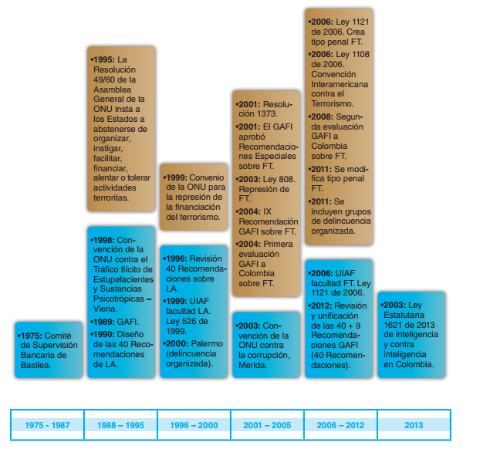

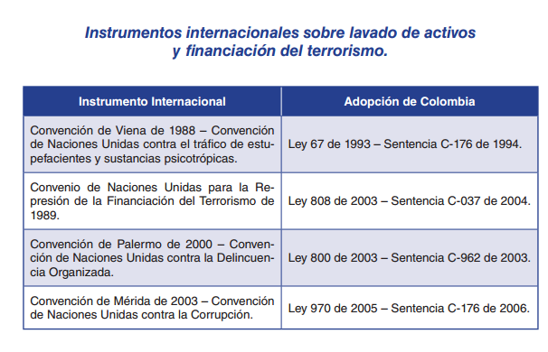
Además de los instrumentos internacionales ratificados, el país ha avanzado en el fortalecimiento de la normatividad y de la institucionalidad en la cadena de prevención, detección, investigación y juzgamiento mediante acciones como:

• La expedición de la Ley 526 de 1999, mediante la cual se crea la Unidad de Información y Análisis Financiero (UIAF), como una Unidad Administrativa Especial adscrita al Ministerio de Hacienda y Crédito Público, para la detección de prácticas asociadas con el lavado de activos.

• Ampliación del tipo penal del lavado de activos y financiación del terrorismo (artículos 323 y 345 del Código Penal).

- Expedición de nuevos actos administrativos para la administración del riesgo LA/ FT dirigidos al sector real de la economía, a través de los cuales se establecen obligaciones de reporte (subjetivo y objetivo) a la UIAF (que estaba limitado al sistema financiero).

- El Sistema de Administración del Riesgo de Lavado de Activos y Financiación del Terrorismo –SARLAFT, implementado por el sistema financiero, como ejemplo del proceso de migración de los sistemas tradicionales de prevención del lavado de activos a los modelos de administración del riesgo de estos fenómenos.

- La creación de la Unidad Nacional de Fiscalías para la Extinción del Derecho de Dominio y Contra el Lavado de Activos –UNEDLA de la Fiscalía General de la Nación19, la Delegatura para Riesgos de Lavado de Activos de la Superintendencia Financiera de Colombia, la Coordinación de Control y Prevención de Lavado de Activos de la Dirección de Impuestos y Aduanas Nacionales – DIAN, el grupo especial del Cuerpo Técnico de Investigación –CTI, la Dirección de Investigación Criminal e Interpol –DIJIN y la Unidad de Información y Análisis Financiero – UIAF.

- POLÍTICAS PARA LA PREVENCIÓN, CONTROL, DETECCIÓN Y REPRESIÓN DEL LA/FT COMO UN “INSTRUMENTO” DE LOS ESTADOS, EN LA LUCHA CONTRA LOS DELITOS PRECEDENTES.

La política que Colombia debe desarrollar para prevenir, controlar, detectar y reprimir el LA/FT, de conformidad con los estándares internacionales, debe basarse en los siguientes componentes:

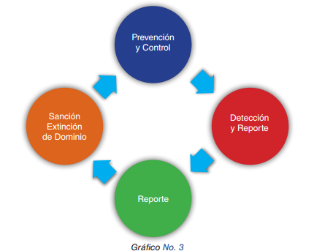

XII. MATRICES DE RIESGOS ENFOCADO A LAS ACTIVIDADES ILICITAS

Ver anexos.

XIII. CONCLUSIONES

- El riesgo LA/FT es un riesgo que afecta no solo las operaciones de una compañía sino aspectos económicos y sociales del país donde se efectúan.

- Es importante que la verificación del riesgo LA/FT no este guiado únicamente por la normativa del país sino que debe generarse un entendimiento global de la situación del mismo con el fin de generar políticas propias que permitan gerenciar este riesgo de la manera más satisfactoria para la institución.

- Es importante resaltar el gran impacto que puede generar un caso de LA/FT en la institución por lo mismo la gestión del mismo debe ser de alta calidad.

- El riesgo LAFT debe ser de conocimiento de todos los funcionarios de la institución, las consecuencias que puede tener y los perjuicios a nivel general con el fin de generar conciencia en los empleados.

- Es necesario que el objetivo de control de lavado de activos y la financiación del terrorismo no se interprete como una barrera y que se busque un equilibrio entre los intereses comerciales del negocio y la mitigación del riesgo al que este esté expuesto, por lo que debe ser una tarea conjunta constante.

- La prevención del lavado de activos y la financiación del terrorismo es una tarea dinámica que demanda el análisis continuo de los posibles procesos en donde la organización muestre vulnerabilidad y pueda verse utilizada como medio para encubrir el origen o destino de fondos de fines ilícitos. Los controles que se establezcan deben ser evaluados y validados para determinar si están cumpliendo con las expectativas.

